ASSUNTO: SOLICITO AO EXMO SENHOR PREFEITO MUNICIPAL CARLOS NELSON BUENO, PARA QUE JUNTO AO DEPARTAMENTO COMPETENTE PROVIDENCIE A PINTURA DE SINALIZAÇÃO NA RUA DOMINGOS DOS SANTOS, DO BAIRRO SANTA ELIZA.

DESPACHO:

SALA DAS SESSÕES ______/______/______

PRESIDENTE DA MESA
INDICAÇÃO N° , DE 2010.

SENHOR PRESIDENTE,
SENHORES VEREADORES e VEREADORAS,

Indico ao Exmo Senhor Prefeito Municipal Carlos Nelson Bueno, para que junto ao Departamento competente providencie a pintura de sinalização, na Rua Domingos dos Santos, do Bairro Santa Eliza.

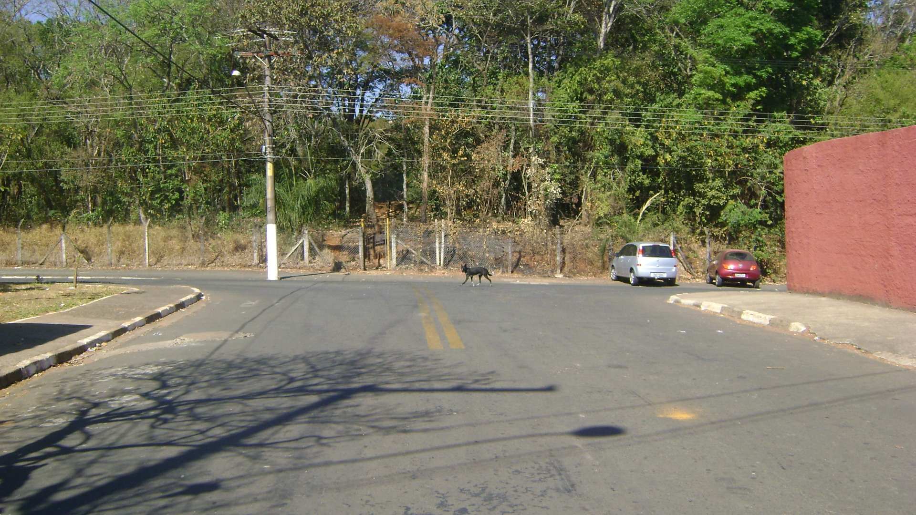

Sala das Sessões “Vereador Santo Rótolli” aos 9 de Setembro de 2010.

VEREADOR LUIS ROBERTO TAVARES

